proyectores

Andrés Villota Camacho

Contenido

DESCRIPCIÓN 2

MANTENIMIENTO BÁSICO 3

MANTENIMIENTO PROFUNDO 5

RECAMBIOS 7

HOJA DE MANTENIMIENTO 9

**Tabla de ilustraciones:**

Ilustración 1: Proyector 3M X62 2

Ilustración 2: Señalada la posición de la lámpara 3

Ilustración 3: Lámpara y filtro 4

Ilustración 4: carcasa frontal 4

Ilustración 5: Lámpara 4

Ilustración 6: Carcasa 5

Ilustración 7: Zona interna 5

Ilustración 8: Parte interna de la alimentación 6

Ilustración 9: placa de alimentación 6

Ilustración 10: web filtro 7

Ilustración 11: web placa 7

Ilustración 12: web lámparas 8

Ilustración 13: web lámparas 8

# DESCRIPCIÓN

En esta práctica se va a proceder a desmontar un proyector 3M X62 para intentar su reparación y en caso de que la pieza no se pueda reparar, mirar un remplazo para esta. Por último, se va a proponer un ejemplo de la hoja de vida de un equipo.

Para la realización de la práctica lo primero que vamos a hacer es comprobar si el proyector funciona correctamente, después, funcione o no correctamente, realizaremos un mantenimiento básico. Por último, en caso de que el proyector no funcione correctamente, vamos a realizar un mantenimiento más profundo para encontrar el fallo e intentar su reparación.

Una vez conectado el proyecto vemos como este no enciende, por lo que entendemos que hay algún fallo en la fuente de alimentación.

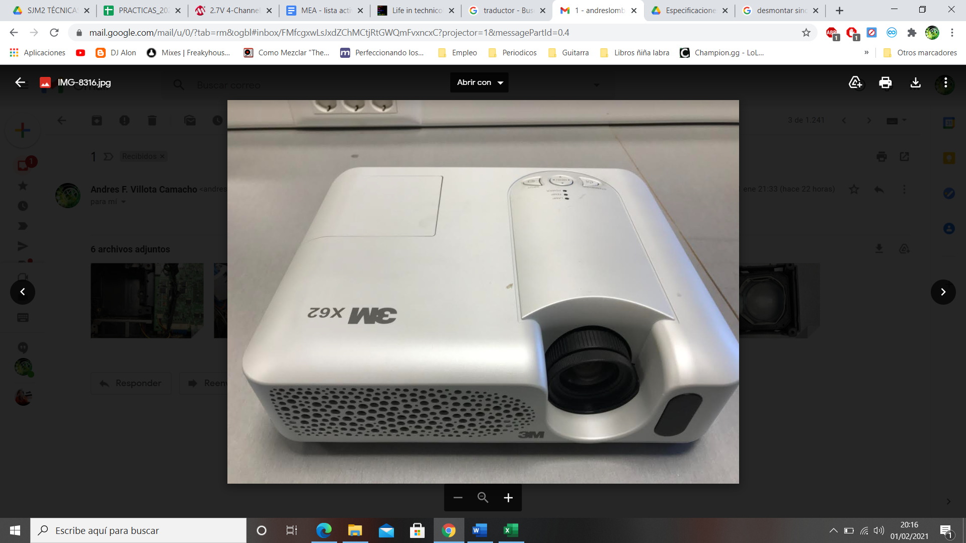

Ilustración : Proyector 3M X62

# MANTENIMIENTO BÁSICO

Para el mantenimiento básico vamos a realizar las siguientes comprobaciones:

* Comprobación del estado del filtro.
* Comprobación de la lámpara.

Para encontrar el filtro no hay más que deslizar una tapa que hay en la parte inferior del proyector.

Para la lámpara hay que desatornillar la tapa superior y una vez abierta, veremos la lámpara, que podremos sacar, sacando dos tornillos más que la sujetan.

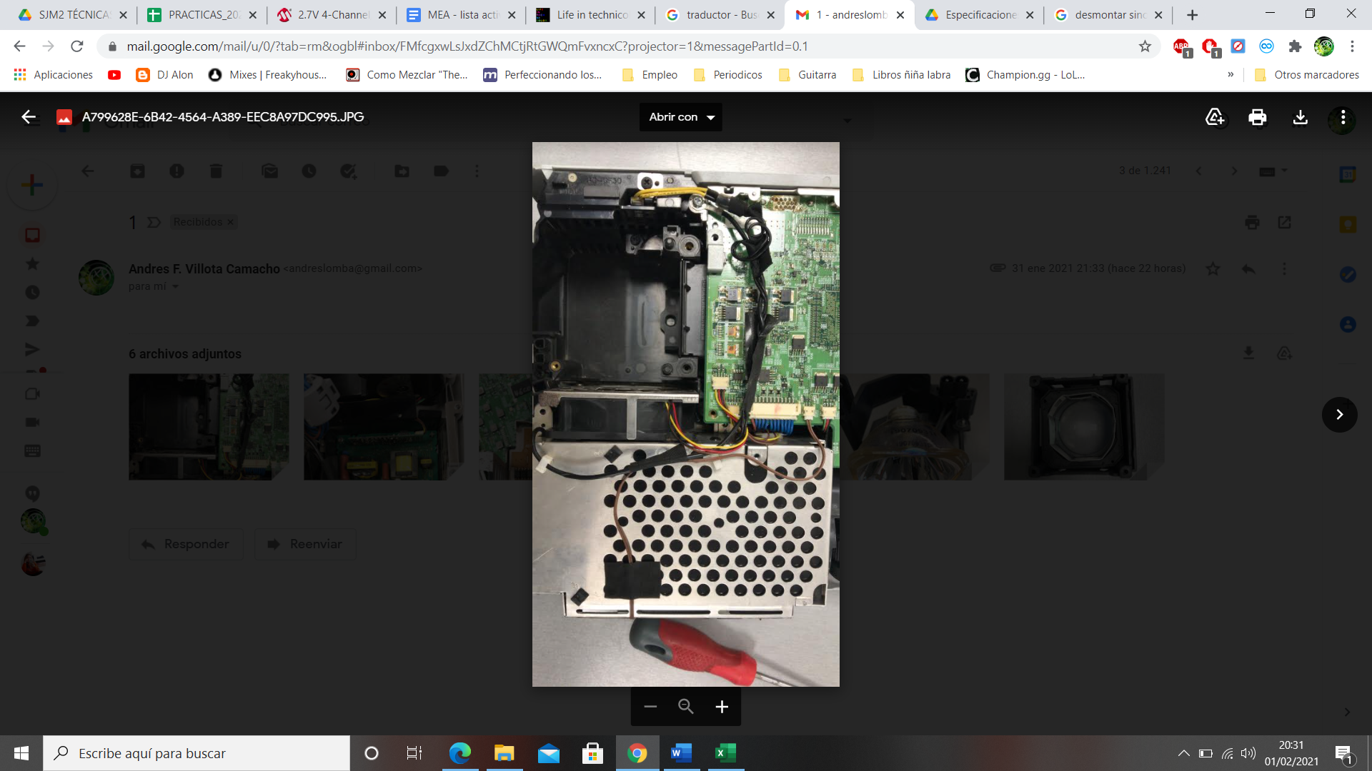

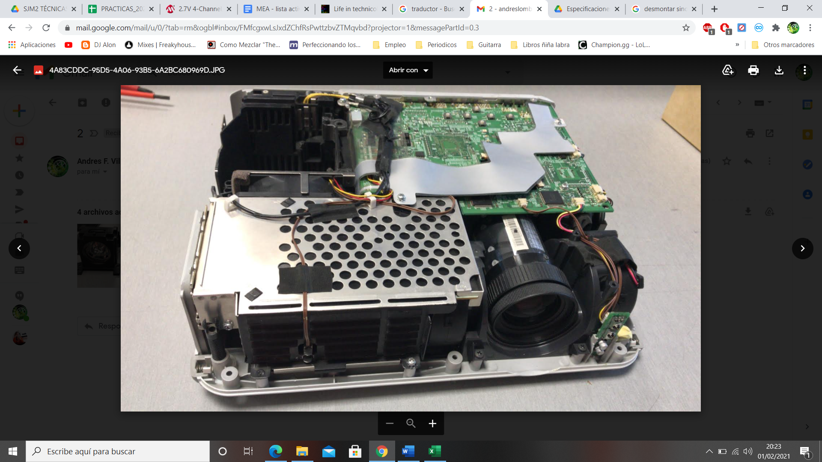

Ilustración : Señalada la posición de la lámpara

**Nota:** Para sacar la lámpara no es necesario sacar la carcasa del proyector.

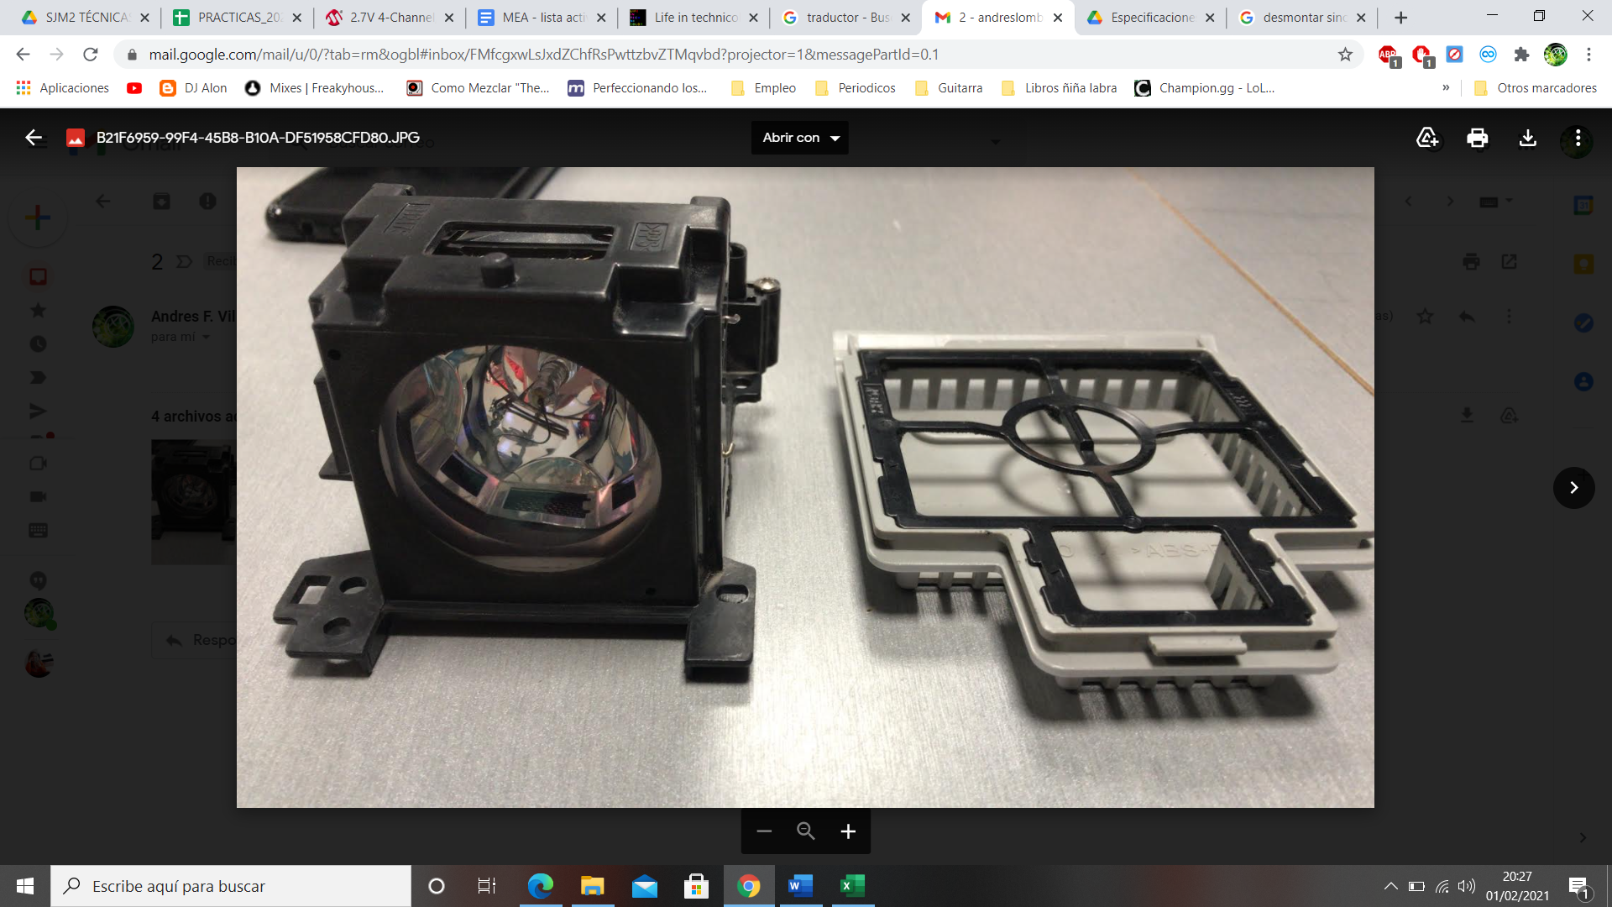

Ilustración 3: Lámpara y filtro

Nos encontramos con que nuestro proyector carece de filtro y la lámpara parece que está en buen estado.

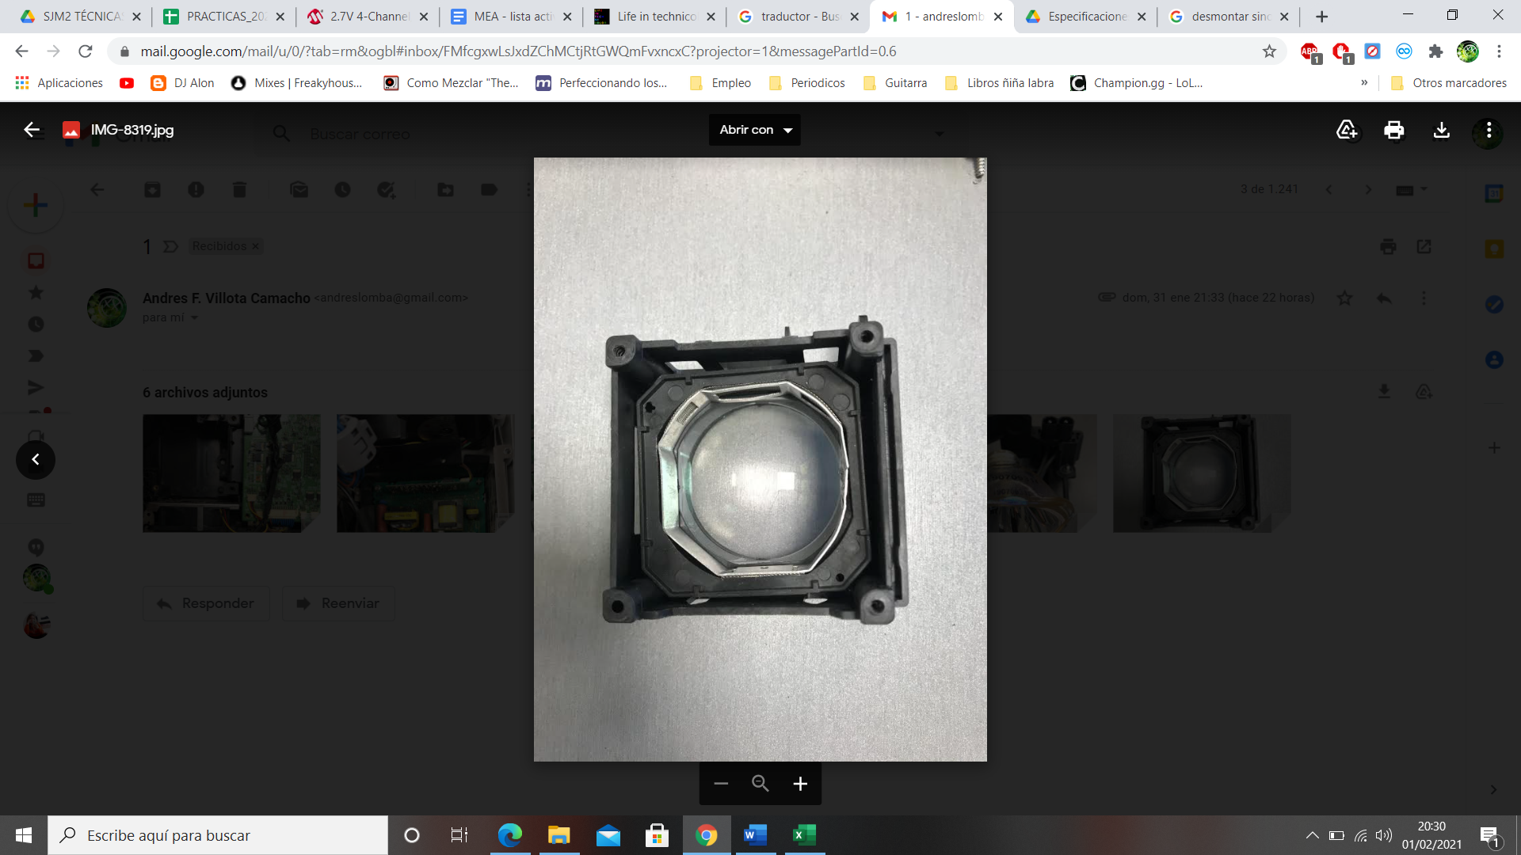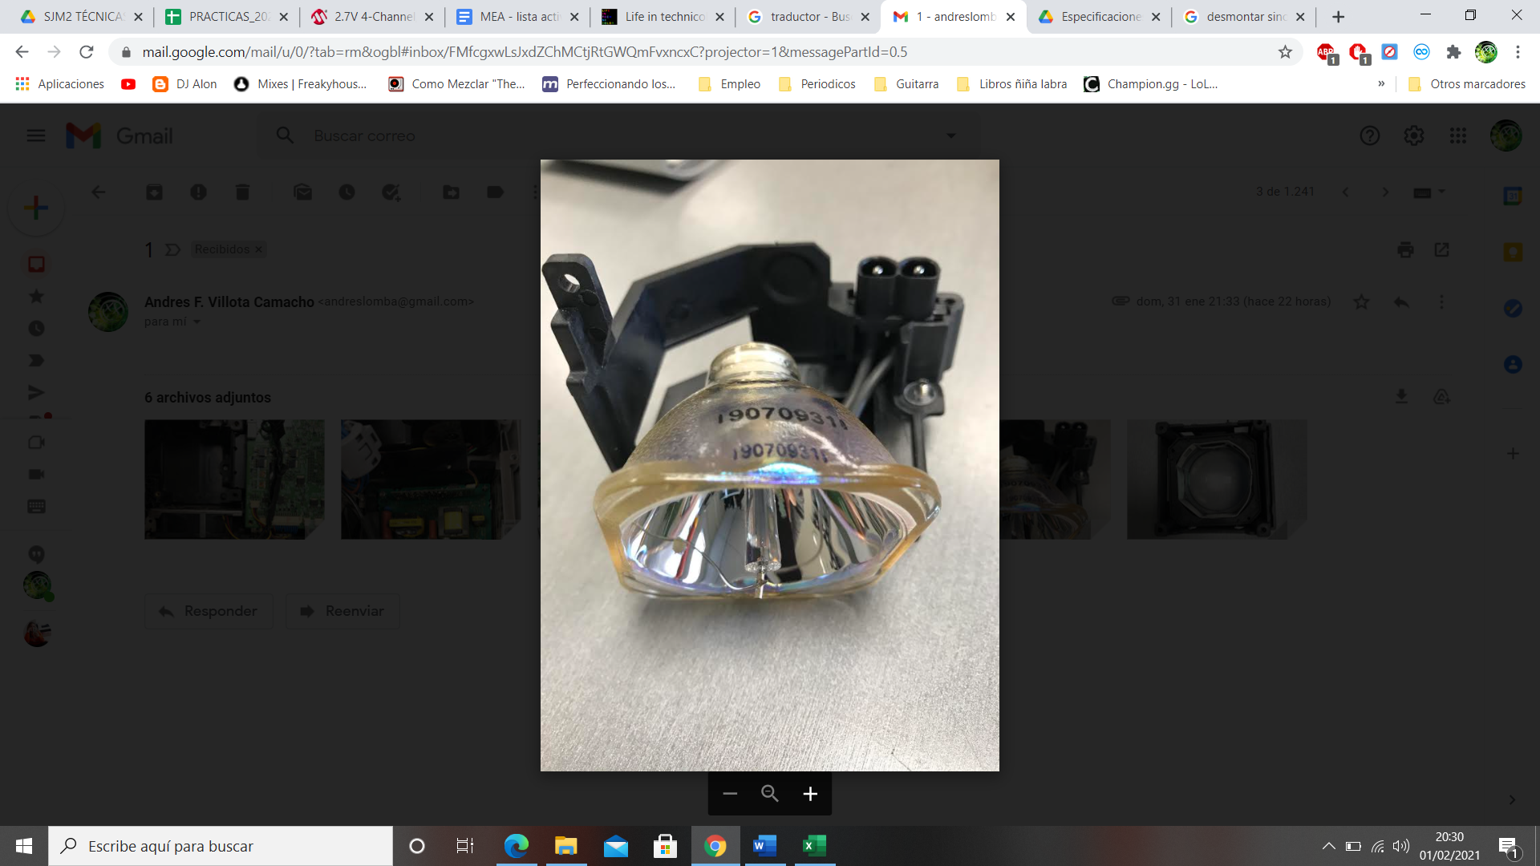

Ilustración 4: carcasa frontal

Ilustración 5: Lámpara

# MANTENIMIENTO PROFUNDO

El propósito de este apartado es encontrar el fallo por el cual, el proyector no funciona. Dado que no enciende, el fallo seguramente se encuentre en la fuente de alimentación, así que vamos a empezar por quitar la carcasa del proyector.

Para remover la carcasa hay que remover los tornillos que tiene el proyector en la parte inferior.

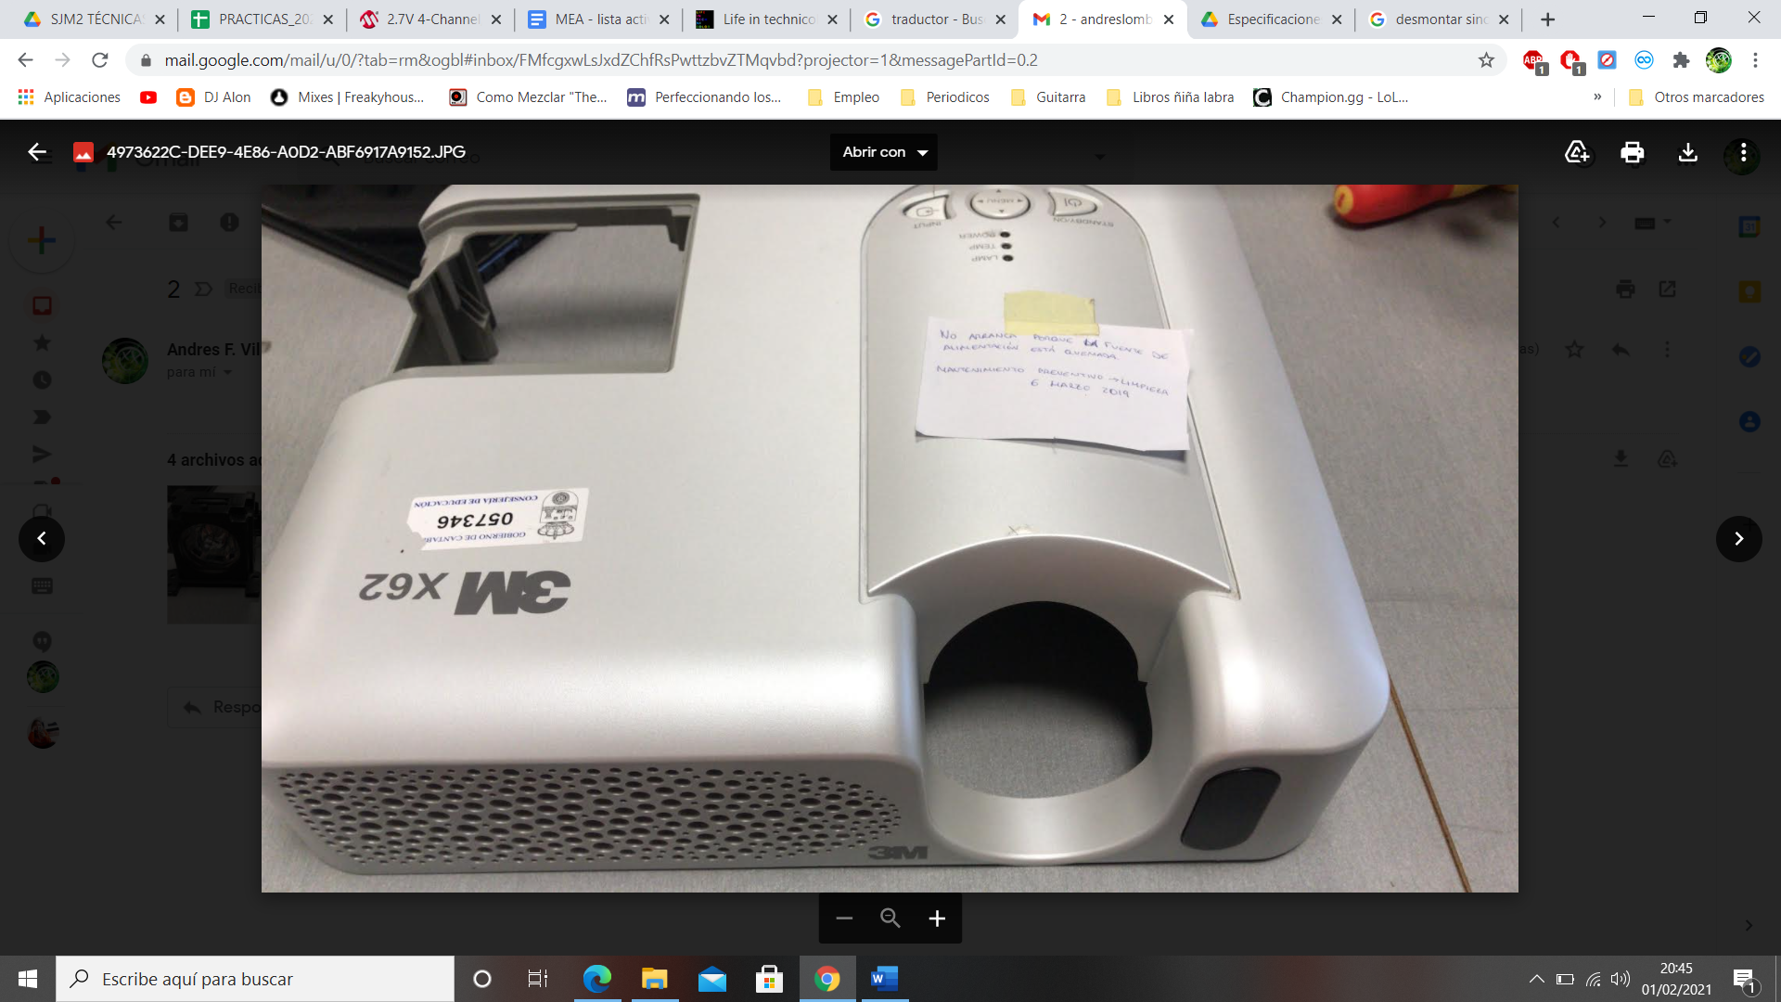

Ilustración 6: Carcasa

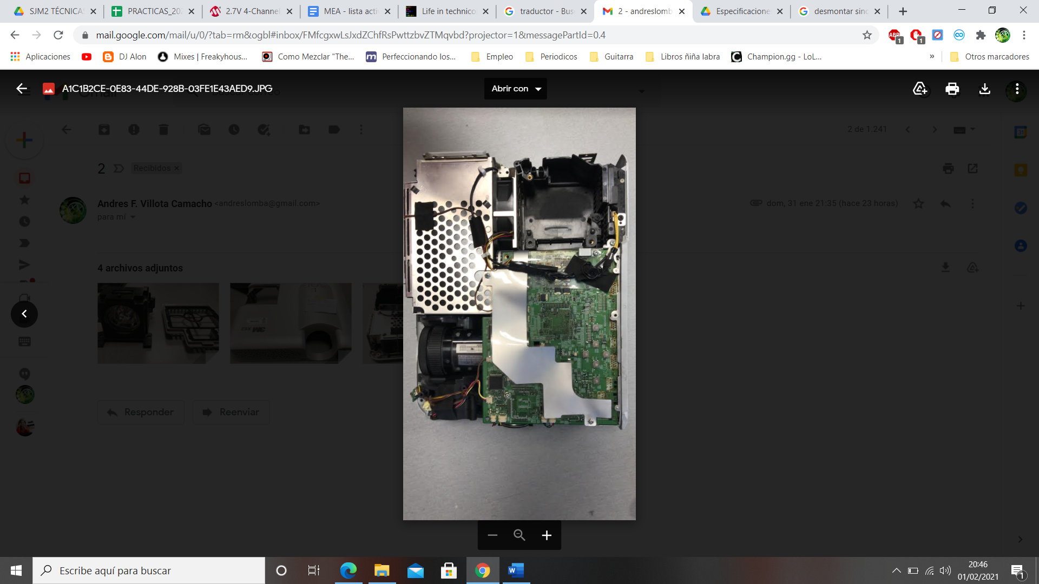

Ilustración 7: Zona interna

Ahora removemos la carcasa donde se encuentra la alimentación.

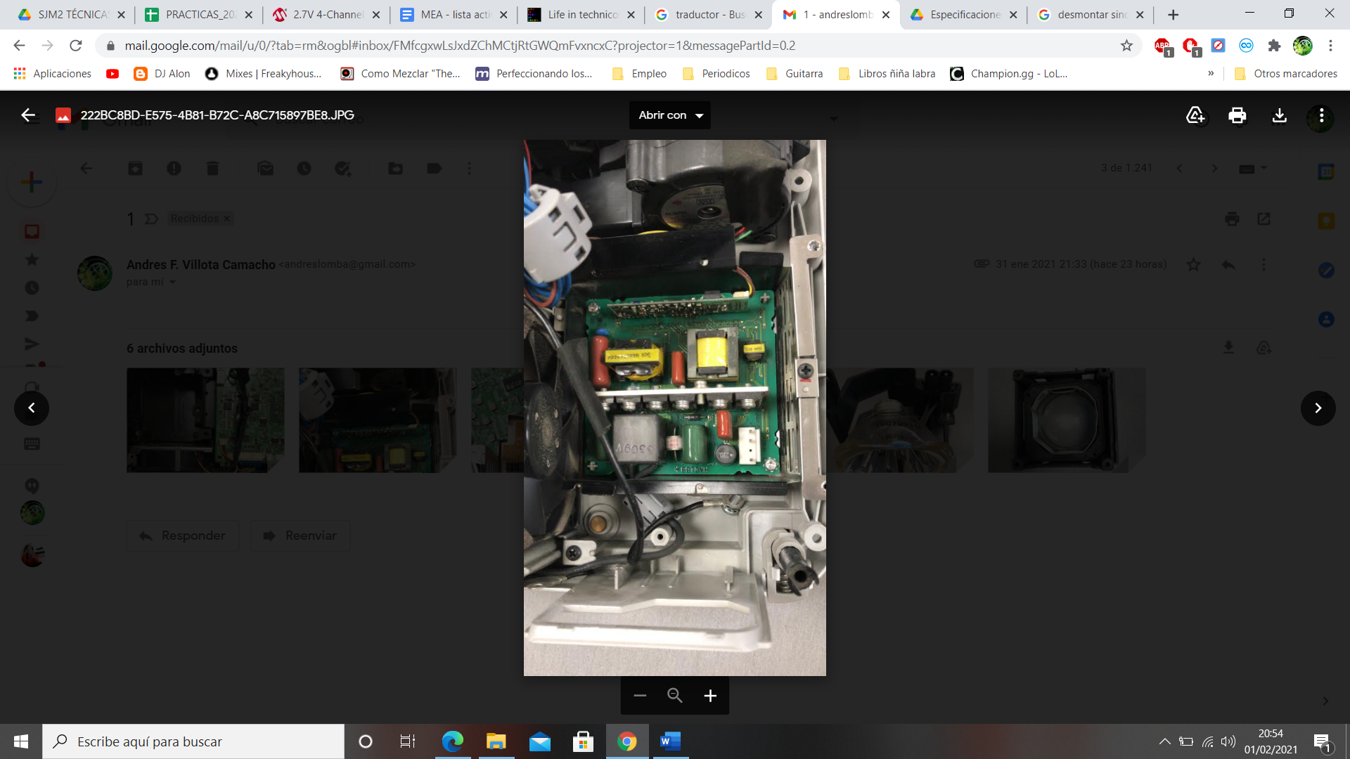

Ilustración 8: Parte interna de la alimentación

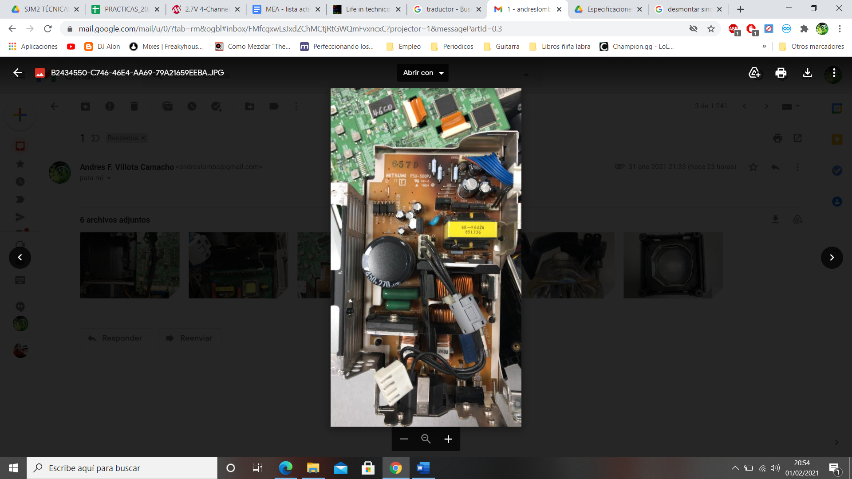

Ilustración 9: placa de alimentación

Nos hemos encontrado con que la placa está quemada y dos diodos han resultado dañados, por lo que hemos decidido buscar una placa de sustitución (véase el apartado recambios).

# RECAMBIOS

Filtro por 10,42€

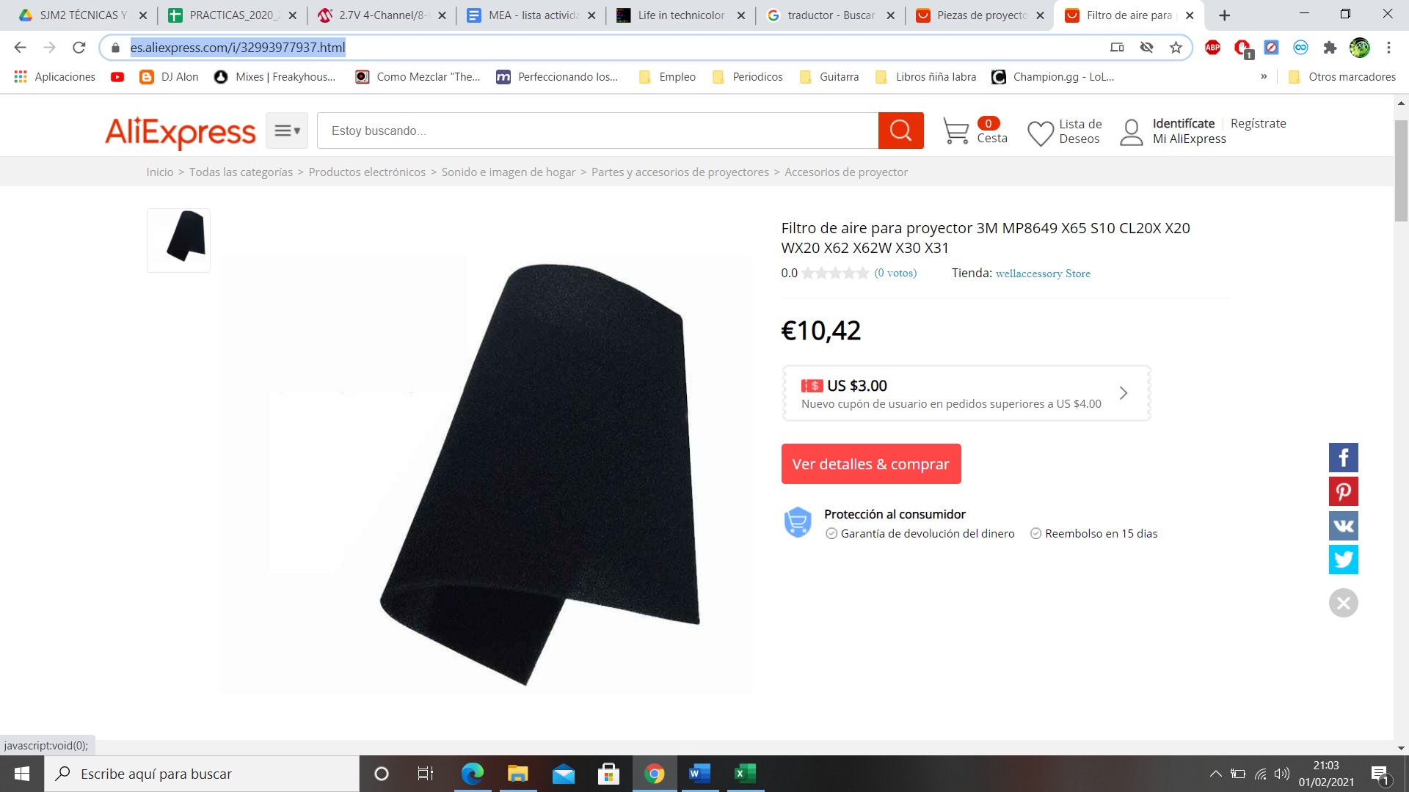

Ilustración 10: web filtro

<https://es.aliexpress.com/i/32993977937.html>

Placa por 66.28€

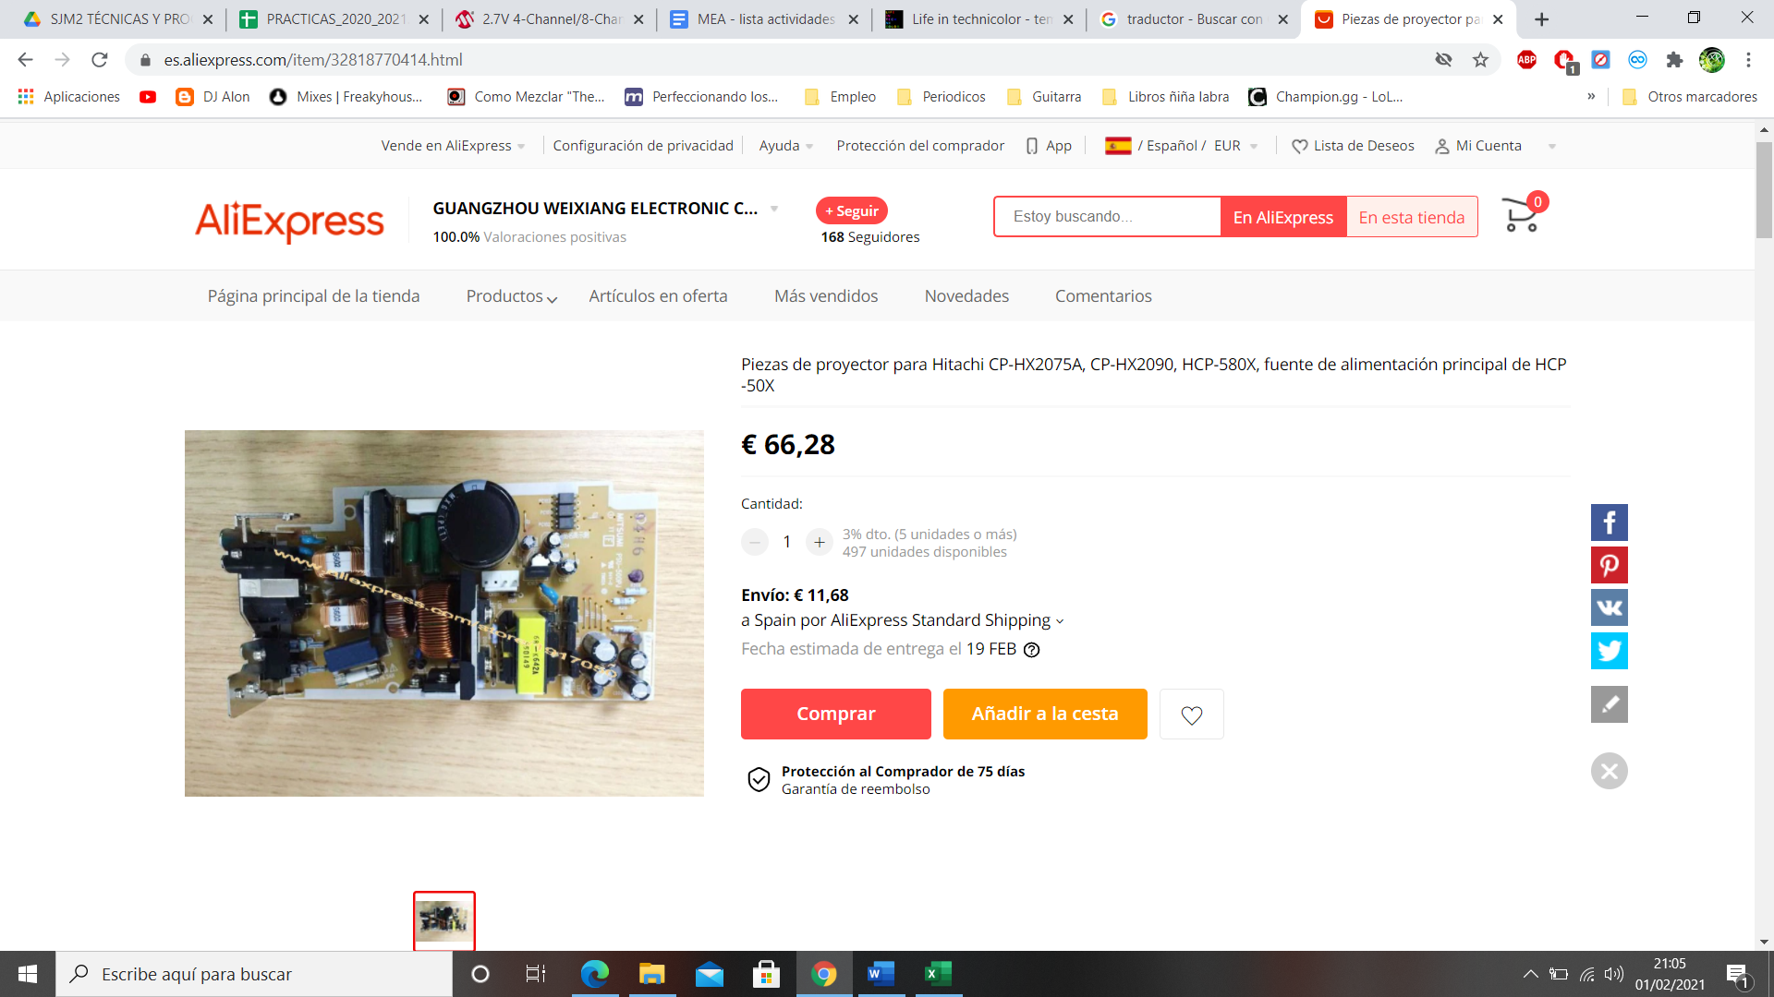

Ilustración 11: web placa

<https://es.aliexpress.com/item/32818770414.html>

El recambio de la lámpara lo podemos encontrar, original o compatible y la lámpara con carcasa o suelta.

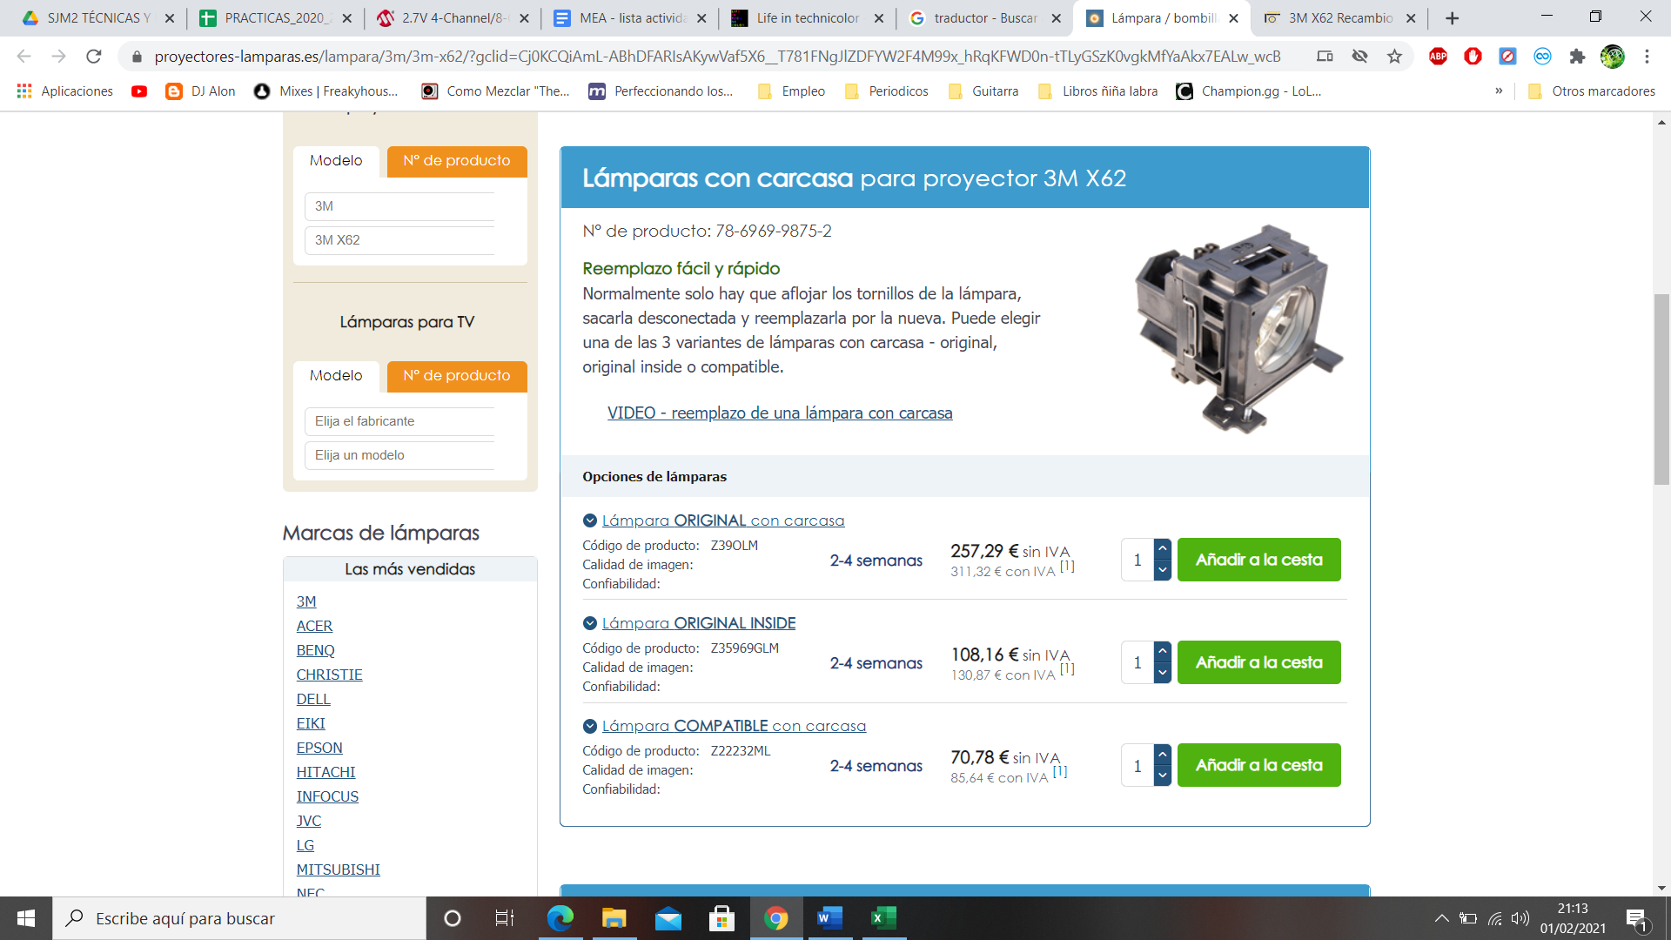

Ilustración 12: web lámparas

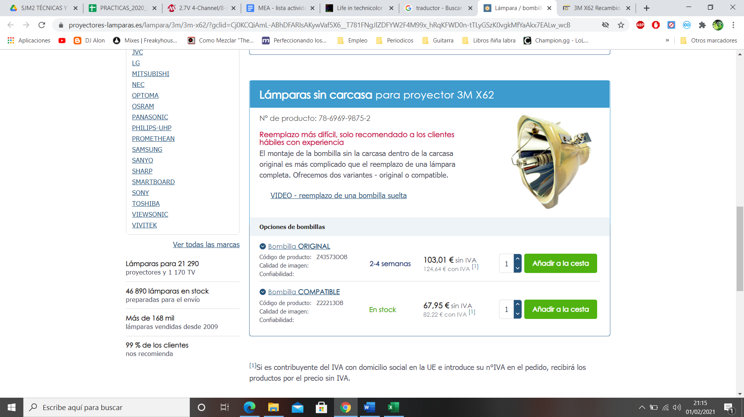

Ilustración 13: web lámparas

<https://www.proyectores-lamparas.es/lampara/3m/3m-x62/?gclid=Cj0KCQiAmL-ABhDFARIsAKywVaf5X6__T781FNgJlZDFYW2F4M99x_hRqKFWD0n-tTLyGSzK0vgkMfYaAkx7EALw_wcB>

# HOJA DE MANTENIMIENTO

